

《计算机组成原理与接口技术》
实验报告

学院名称 | ： | 软件学院
学生姓名 | ： | 廖卢神
学号 | ： | 13331142
专业（班级） | ： | 13软件2（4）班
合作者 | ：
时间 | ： | 2015 | 年 | 4 | 月 | 8 | 日

 |  |  | 成绩 | :
实验一 | ： | 运算器

      - 实验目的
  - 了解和掌握Am2901运算器的组成结构和工作原理；
  - 认识和掌握TEC-2机运算器的组成和工作原理；
  - 了解和掌握TEC-2机运算器相关控制信号的含义和使用方法；
  - 了解和掌握运算器的进位时间的测试方法，及进一步掌握双踪示波器的使用方法。
      - 实验原理
1.Am2901运算器
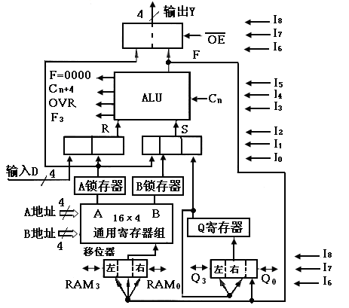
- Am2901芯片的控制信号及其控制码与操作
控制码 | I8、I7、I6 |  | I5、I4、I3 | I2、I1、I0
0 0 0 | F→Q | F | R + S | A | Q
0 0 1 | 无 | F | S – R | A | B
0 1 0 | F→B | A | R – S | 0 | Q
0 1 1 | F→B | F | R ∨ S | 0 | B
1 0 0 | F/2→B  Q/2→Q | F | R ∧ S | 0 | A
1 0 1 | F/2→B | F | /R ∧ S | D | A
1 1 0 | 2F→B  2Q→Q | F | R ⊕ S | D | Q
1 1 1 | 2F→B | F | R ⊙ S | D | 0
 | 寄存器结果选择 | Y输出选择 | 运算功能选择 | R | S

- 完整的16为运算器的组成框图
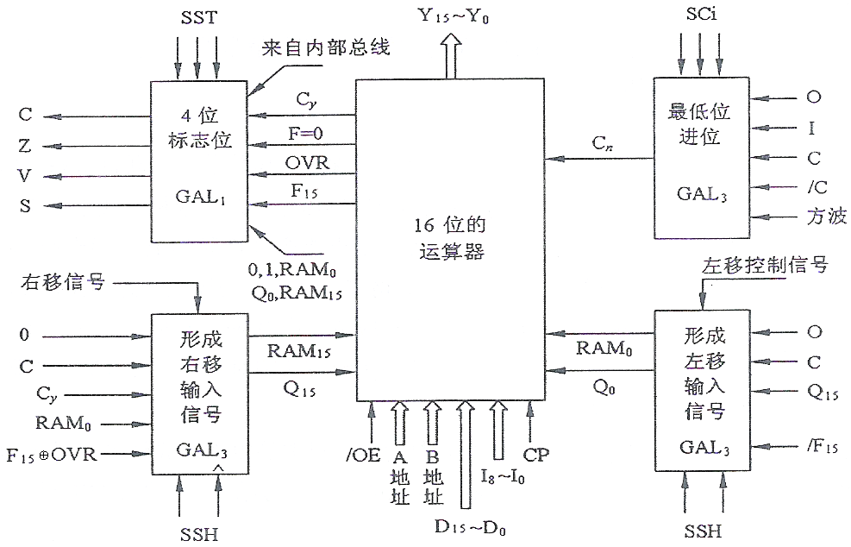
- 三位微码与状态位的关系
SST编码 | 状态位输入 |  |  |  | 说 明
B34 B33 B32 | C | Z | V | S | 说 明
0 0 0 | C | Z | V | S | 四个标志位的值保持不变
0 0 1 | CY | F=0 | OV | F15 | 接收ALU的标志位输出值
0 1 0 | IB7 | IB6 | IB5 | IB4 | 恢复标志位现场值
0 1 1 | 0 | Z | V | S | 置C为0，另三个标志不变
1 0 0 | 1 | Z | V | S | 置C为1，另三个标志不变
1 0 1 | RAM0 | Z | V | S | 右移操作，另三个标志不变
1 1 0 | RAM15 | Z | V | S | 左移操作，另三个标志不变
1 1 1 | Q0 | Z | V | S | 联合右移，另三个标志不变

表3.4
控制码SSH | 左 移 | 右 移 | 说 明
B9 B8 | RAM0 Q0 | RAM15 Q15 | 说 明
0 0 | 0 X | 0 X | 通用寄存器逻辑位移
0 1 | C X | C X | 通用寄存器与C循环移位
1 0 | Q15 /F15 | CY RAM0 | 原码除（左移）乘（右移）
1 1 | X X | F15⊕OVR RAM0 | 右移用于补码乘法
说明：
• 表中“X”为任意值，表示取任意值都不受影响
• 当通用寄存器本身移位时，Q寄存器不受影响
• 乘除法运算要求通用寄存器与Q寄存器联合移位，没有Q寄存器单独移位功能
• 左右移是由指令功能确定的
• SSH为0，用于逻辑移位指令
为1，用于循环移位指令
为2，用于乘除法运算的联合移位及上商
为3，用于算术右移指令，或补码乘法计算
      - 实验内容
1.脱机和联机时运算器实验
2.动态进位时间测试实验
      - 实验器材
- TEC-2机一台， 电脑一台
- 示波器一台
      - 实验分析与设计
1.脱机实验指令微码
功 能 | MI8~6 | MI5~3 | MI2~0 | A口 | B口 | 按压 STEP 前 |  | 按压 STEP 后
 |  |  |  |  |  | ALU输出 | SVZC | ALU输出 | SVZC
R0+R1→R0 | 011 | 000 | 001 | 0001 | 0000 | D000 | 0000 | 0000 | 1000
R0+0→R0 | 011 | 000 | 011 | x | 0000 | D000 | 1000 | D000 | 1000
R0-R1→R0 | 011 | 001 | 001 | 0001 | 0000 | A000 | 1000 | 7000 | 1000
R0+0→R0 | 011 | 000 | 011 | x | 0000 | A000 | 1000 | A000 | 1000
R0∨R1→R0 | 011 | 011 | 001 | 0001 | 0000 | B000 | 1000 | B000 | 1000
R0+0→R0 | 011 | 000 | 011 | x | 0000 | B000 | 1000 | B000 | 1000
R0∧R1→R0 | 011 | 100 | 001 | 0001 | 0000 | 3000 | 1000 | 3000 | 0000
R0+0→R0 | 011 | 000 | 011 | x | 0000 | 3000 | 0000 | 3000 | 0000
R0⊕R1→R0 | 011 | 110 | 001 | 0001 | 0000 | 0000 | 0000 | 3000 | 0010
R0+0→R0 | 011 | 000 | 011 | x | 0000 | 0000 | 0010 | 0000 | 0010
R0+R1+C→R0 | 011 | 000 | 001 | 0001 | 0000 | 3000 | 0010 | 6000 | 0000
R0+0→R0 | 011 | 000 | 011 | x | 0000 | 3000 | 0000 | 3000 | 0000
R0*2→R0 | 111 | 000 | 011 | x | 0000 | 3000 | 0000 | 6000 | 0000
R0+0→R0 | 011 | 000 | 011 | x | 0000 | 6000 | 0000 | 6000 | 0000
R0+1→R0 | 011 | 000 | 011 | x | 0000 | 6001 | 0000 | 6002 | 0000
R0+0→R0 | 011 | 000 | 011 | x | 0000 | 6001 | 0000 | 6001 | 0000
必须说明SCi的设置：R0+R1+C→R0，SCi = 10 ；R0+1→R0，SCi = 01
- 思考题：
  - 在脱机方式下进行运算器实验时，在按STEP键之前和按STEP键之后， ALU的输出结果及状态SVZC有何不同，为什么？根据Am2901运算器的组成结构及其工作原理加以说明。
Answer:在按STEP键之前，运算器已经算出了结果，但是并没有存入寄存器中。按下STEP键之后，运算器的结果存入寄存器中，而且运算器再进行了一次运算。
  - 写出实现以下功能操作微码：
功能操作 |  | MI876 | MI543 | MI210 | A口地址 | B口地址
A．(R10+R0)Q → R0Q  联合左移 |  | 110 | 000 | 001 | 1010 | 0000
 | 功能操作 | MI876 | MI543 | MI210 | A口地址 | B口地址
B．D – B → B | D+0->R0 | 011 | 000 | 111 | x | 0000
B．D – B → B | B+0->R1 | 011 | 000 | 111 | x | 0001
B．D – B → B | R0-R1->R0 | 011 | 001 | 001 | 0001 | 0000
B．D – B → B | R0+0->R0 | 011 | 000 | 011 | x | 0000
C．0 → R0 | 0^R0->R0 | 011 | 100 | 011 | x | 0000

      - 实验心得
体会和建议：这次实验使用了TEC-2的运算器，了解了运算器的内部构造，以及运算器进行具体的运算时的具体过程--通过微指令码来操控要进行的数据操作及数据来源。在以前的学习中，都是在理论上了解运算器的运行步骤，这次真正的涉及到了硬件，使知识融会贯通。

